prezentace činnosti občanských sdružení dětí a mládeže a středisek volného času z celé ČR

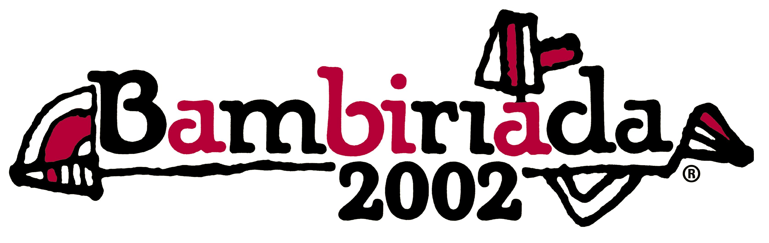

aneb možnosti pro volný čas dětí

Tisková informace

Brno, park Lužánky
24. - 26. května 2002

Brněnské Bambiriády se účastní kolem dvaceti sdružení, která si pro návštěvníky připravila přes 90 jednotlivých atrakcí - ukázky tábornických dovedností, námořní akademie, kasino, horkovzdušný balón, rukodělné a výtvarné činnosti. Chybět nebude ani doprovodný program, pódiová vystoupení, skákací hrady, motokáry, nafukovací balónky a ukázky dravců.

Po loňské velmi dobré zkušenosti s pravou zimní koulovačkou je na letošní rok připraveno pravé podzimní pouštění papírových draků, kteří se do vzduchu vznesou díky velkému ventilátoru.

Doprovodný program:

Sobota 25. května - Dětské muzeum, 9:00 - 12:00 hod - soutěž pro děti: Masky celého světa. V sobotu na BCVČ Lesná proběhne akce "Setkání na lesné" - den plný her a soutěží
V sobotu proběhne v ZOO Brno akce Brno - zdravé město, za přispění magistrátu města Brna.

Pořadatel: Lužánky - centrum volného času, Lidická 50, 658 12 Brno, tel.: 05/41210057
Spolupracující instituce: Magistrát města Brna, Městská policie, Policie ČR, Moravská galerie, MZM, Hvězdárna a planetárium, ZOO města Brna

Nad akcí v brně převzal záštitu RNDr. Petr Duchoň - primátor města Brna

Regionálním mediálním partnerem je Český rozhlas Brno FM 106,5
Regionálním sponzorem je Česká spořitelna a JME.

Podrobné informace o akci, fotografie, logo lze najít na www.bambiriada.cz

